Ön Kapak  Arka Kapak  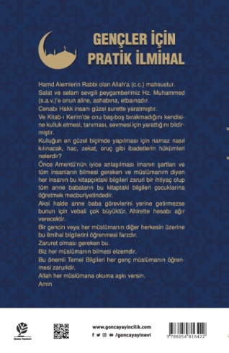 | Eser Başlık | : Gençler İçin Pratik İlmihal
 | Eser Alt Başlık | : -
 | Dizin Bilgisi | : -
 | Eser Sahibi | : Cahide Başpehlivan
 | Yayına Hazırlayan | : Zahid Başpehlivan (Yayın Yönetmeni)  M. Recai Başpehlivan (Yayın Koordinatörü)  DBY Ajans (Sayfa Tasarım)  Gonca Grafik Ofisi (Kapak Tasarım)
 | Kaynak Alınan Orijinal Eserin Adı | : -
 | Tercüme | : -
 | Resimleyen | : -
 | Ana Kategori | : Fıkıh
 | Konu Etiketi | : İslam & İlmihal & Fıkıh Kitapları
 | Seviye | : Ortaokul, Lise ve Yetişkin seviyesinde tavsiye edilir.
 | Eser Dili | : Türkçe
 | Sayfa Sayısı | : 152
 | Ebat | : 13,5 x 21 cm
 | Kağıt Cinsi | : Holman 53 gr Kitap Kağıdı
 | Cilt Cinsi | : Karton Kapak Amerikan Cilt
 | Baskı Sayısı | : 3. Baskı
 | Baskı Tarihi | : Aralık – 2022
 | ISBN | : 978-605-4816-42-2
 | Marka | : GONCA YAYINEVİ
 | Liste Fiyatı | : 50 Türk Lirası
 |  | 3065 sayılı K.D.V. Kanunu'nun (13/n) maddesi hükmü gereğince K.D.V. den muaftır.
Eser Hakkında
Hamd Alemlerin Rabbi olan Allah’a (c.c.) mahsustır.
Salat ve selam sevgili peygamberimiz Hz. Muhammed (s.a.v.)’e onun âline, ashâbına, evbaînadır.
Cenab-ı Hakk insanı güzel sûrette yaratmıştır.
Ve Kitab-ı Kerîm’de onu başıboş bırakmadığını kendisine kulluk etmesi, tanıması, sevmesi için yarattığını bildirmiştir.
Kulluğun en güzel biçimde yapılması için namaz nasıl kılınacak, hac, zekat, oruç gibi ibadetlerin hükümleri nelerdir?
Önce Amentü’nün iyice anlaşılması imanın şartları ve tüm insanların bilmesi gereken ve müslümanım diyen her insanın bu kitapçıktaki bilgileri zarûri bir ihtiyaç olup tüm anne babaların bu kitaptaki bilgileri çocuklarına öğretmek mecburiyetindedir.
Aksi halde anne baba görevlerini yerine getirmezse bunun için vebali çok büyüktür. Ahirette hesabı ağır verecektir.
Bir gencin veya her müslümanın diğer herkesin üzerine bu ilmihal bilgilerini öğrenmesi farzdır.
Zaruret olması gereken budur.
Biz her müslümanın bilmesi elzemdir.
Bu önemli Temel Bilgileri ger genç müslümanın öğrenmesi zarûridir.
Allah her müslümana okuma aşkı versin.
Amin.

